基于“三个理解”的课堂教学设计初探

-----以“平行”教学为例

南京市雨花台中学 夏开艳

【摘要】数学课堂教学的设计是离不开“教材分析”、“学情分析”、“教法分析”及其合理的整合，本文以平行一课为例，从理解教材、理解学生、理解教学三个方面对课堂教学的设计做了初步探究。

【关键词】 三个理解 教学设计

**一、理解教材是课堂教学的基础**

理解教材就是要从宏观上把握，理解教学内容在学科体系中的地位与作用；微观上吃透教材，就是要理清教材内容的逻辑结构、核心内容以及蕴含的数学核心素养，领会教材每节的编写意图，进而制定行之有效地教学目标、重难点等。

**教材内容**

苏科版《数学》七年级上平行（第七章 平面图形的认识（一）第四节）

**教材分析**

《义务教育数学课程标准（2011年版）》指出：数学教学活动必须建立在学生的认知发展水平和已有的知识经验基础上【1】，学生在小学已经学习过“平行”知识，对平行线的概念和画法有了初步的了解，同时在生活中对平行现象有直观的感受，但绝大多数同学认知较为模糊，尚不能用规范的语言把他们的感觉表达出来，从学生的活动经验而言，他们已经具备了一点操作、分析、归纳等能力，有一些尝试解决实际问题的兴趣和欲望。基于上述分析，制定如下教学目标及重难点。

**教学目标**

在具体情境中进一步丰富对两条直线互相平行的认识，并会用符号表示两条直线互相平行；会用直尺和三角板画已知直线的平行线，并在操作活动中探索，了解平行线的有关性质；经历画平行线的过程，了解平行线的性质；培养学生善于发现问题，并能通过讨论交流解决问题。

**教学重点**

平行线概念的引入；平行线画法

**教学难点**

平行线性质的探索

**二、理解学生是课堂教学的关键**

**1.以学定教，彰显学生的主体**

奥苏贝尔认为，影响学习的唯一最重要的因素，就是学生已经知道了什么【2】。课堂教学必须要探明这一点，即以学定教。学生在小学里就曾学过平行线的概念，了解平行线的画法，本节课在小学基础上丰富了学生的认识，系统学习平行的概念、画法，探索平行的两个主要性质。根据学生的接受能力通过一组图片，询问学生发现了什么？唤起学生的回忆，紧接着从生活实例，归纳出平行的定义中的三个关键词，即不相交、两直线、在同一平面内，揭示了概念的本质属性，完善了定义，之后再出示一组辨析，强化了对概念的理解。在探索平行的性质时，先让学生回顾平行画法，找准了学生的最近发展区，学生在探究过一点作已知直线的平行线时，发现的结论不完备，教学中通过设置问题让学生参与，让学生亲身经历结论的形成过程，获得成功的体验。

**2.少教多学，突显教师的引导**

少教是指针对性的教，即在了解学情的基础上确定教的内容和方式，通过指导、帮助、合作促进学生自主发现、建构和学习，多学是老师提高师生互动质量，引导下学生独立学习、主动学习【3】。本节课主要设计两个活动：一是平行的概念的引入；二是平行性质的探究，两个活动均留给了学生大量的时间操作、讨论，活动中设计的问题遵循由易入深、环环相扣的原则，如在学习过一点画已知直线的平行线，先让学生操作，在“做中学”，在做中有所发现，紧接着再请一位同学再画一条，学生通过实践发现画不出来，教师再引导孩子总结画不出来的原因，引导学生走向深度学习，更加投入学习，追求理想的教育效果。

**三、理解教学是课堂教学的核心**

**1. 经历概念的形成过程，激发学生的学习兴趣**

数学概念是数学知识体系中的基本元素，是从客观世界中直接或间接抽象出来的，因此学生数学概念的形成，必须建立在对事物感性认识的基础上，所以要引导学生通过观察、分析、比较，找出事物的本质特性。

**教学片断1**

欣赏一组图片（课件显示），

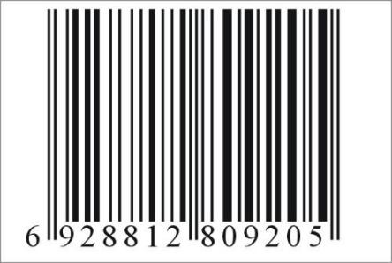师：观察下列图形，说出图中有哪些线互相平行？

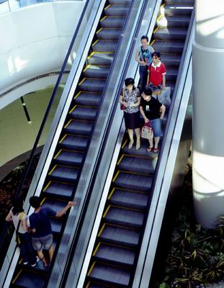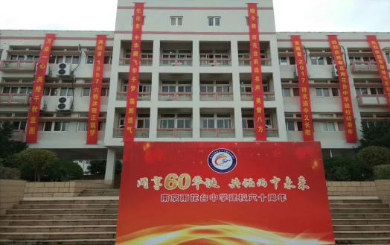生1：畅所欲言。

师：小学我们已经接触过平行线，今天我们将进一步学习平行线？

师：我们知道，生活中无处不存在数学，你能在举出一些日常生活中平行的事例吗？

生2：黑板的两边是平行的。

师：（纠正）黑板相对的两边是平行的。

生3：窗户相对的两边是平行的.

生4：运动场的跑道是平行的.

师：你认为什么是平行线？

生5：不相交的两条直线.

师：（教师板书，在不相交的两条直线留空），出示课件

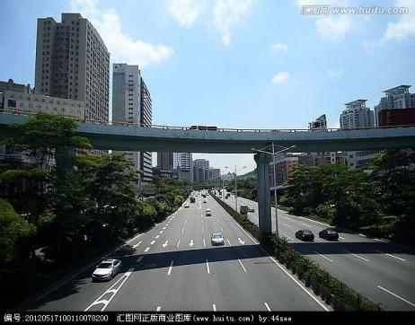

师：天桥所在的直线与马路所在的直线相交吗？平行吗？

生6：不相交，但也不是平行线.

生7：天桥在上面，马路在下面。

师：那该如何定义平行线呢？

生8：在同一平面内，不相交的两条直线是平行线

师：出示一组辨析，内化概念的理解

课堂教学中充分运用直观的方法，使抽象的概念看的见、摸得着、想的起的东西，成为学生亲身体验过的东西，这样既可以帮助学生理解概念，又有利于引起学生的学习兴趣。**平**行是初中几何图形学习的基本内容和核心内容，学生通过观察、比较、抽象、归纳等思维形式，学生经历平行概念的形成过程：“举例子、找属性、下定义、再举例子、再辨析”让平行这一概念自然生长【4】。

**2．经历定理的发现过程，体验发现者的乐趣**

数学定理的教学要作为一种活动过程来进行，必须自始自终要有学生参与活动的机会，不断满足学生的探索欲望，使学生在探索定理的过程中，经历与前人发现这些知识时大体相同的思维活动，内化对数学定理的理解。

**教学片断2**

师：小学里，如何用直尺和三角尺画平行线？

生1：一放、二靠、三推、四画（请同学示范）.

师：三角尺在移动的过程中，什么没有变化？

生2：角度不变.

师:请大家仔细观察，如果角度不变，这些直线就能互相平行，因此在画图时，平移三角尺时要贴紧。

师：（展示课件）如图，已知直线AB，

　 （1）画直线AB的平行线，这样的直线能画几条？

（2）过直线AB外一点C画直线AB的平行线，这样的直线能画几条？

（3）同时过直线AB外两点C、D画直线AB的平行线,这样的直线能画几条？

生3：（操作片刻）可以画无数条。

生4：过C点只有一条.

生5：同时过C、D两点就画不出来，没有了

师：仔细观察能用一句话总结你的发现吗？

生6：过直线外一点有且只有一条直线与一直直线平行（教师板书）

师：如何理解有且只有？

生7：存在且唯一。

（游戏：班上站一列同学，再请一位A同学起立，根据口令:经过A同学和这一列同学平行的请起立，A同学也可在已知列中，多次重复游戏，感受平行的性质）

本节课定理发现的过程给了学生充分的探究、师生的互动，三个问题的设计，层层深入，经历观察、操作、归纳得出平行的性质，在回到生活实例、游戏等感悟定理的合理性，学会用数学的眼光观察世界，增强应用意识，提高实践能力。

**3.经历数学思想的感悟过程，渗透数学核心素养**

数学思想方法是数学的灵魂，是数学素养中的重要构成之一。数学的思想重在悟，数学的方法重在思，在课堂教学中学生只有亲身经历数学方法的感悟过程【5】，才能从本质上领会数学方法，从而能有效的方法解决数学问题，形成能力。因此教学中要有意识地让学生领会到其中体现和渗透的数学方法。

在本节课中在总结归纳得出平行的概念后，进一步习得“图形语言，文字语言，符号语言”三种语言之间的转化能力；体会“类比迁移”的数学思想方法；通过章头图的生活实例和设计的游戏进一步感受平行线的性质，让学生再次体会数学就在我们身边，引导学生学会数学的眼光思考实际问题，提高数学素养。

**四、写在最后**

教无定法，贵在得法，在数学课堂教学中，每一堂课的背后都有一定的规律，作为教师，我们应该在平时的教学中关注“三个理解”，充分让学生经历数学的思维过程，体验数学知识的发展历程，渗透数学思想方法，不断提高学生分析和解决问题的能力，积极培养学生的探索能力和创新精神。

**参考文献**

**【1】中华人民共和国教育部。义务教育课程标准（2011年版）【M】。北京：北京师范大学出版社**

**【2】郑瑄 循天而事 因地制宜 ----初中数学教学的自然知道 ，中学数学教学参考 2017（1、2）**

**【3】李滔。“少教多学”的学理探寻和质量保障体系的构建【J】.教育研究与评论，2015,6**

**【4】王红兵 卜以楼 生长过程----概念教学的本质标志【J】，中学数学教学参考，2017（7）【5】周雪兵 关于数学思想方法的课堂设计探究【J】，数学通报，2016（11）**

**通讯地址：南京市雨花台区紫荆花路66号雨花台中学初中部夏开艳，210012**

**电话：13705162017，邮箱: 275395233@qq.com**